Teste de Avaliação Físico-Química – 9.° Ano
Escola _______________________________________________________ Data ____–____ –____
Nome _______________________________________________________ N.º____ Turma ______
Professor ____________________ Classificação _____________________ Duração: 45 / 50 min

Fig

GRUPO I
Na figura está representado o gráfico posição-tempo do movimento retilíneo de dois automóveis, A e B, em relação a um mesmo referencial.
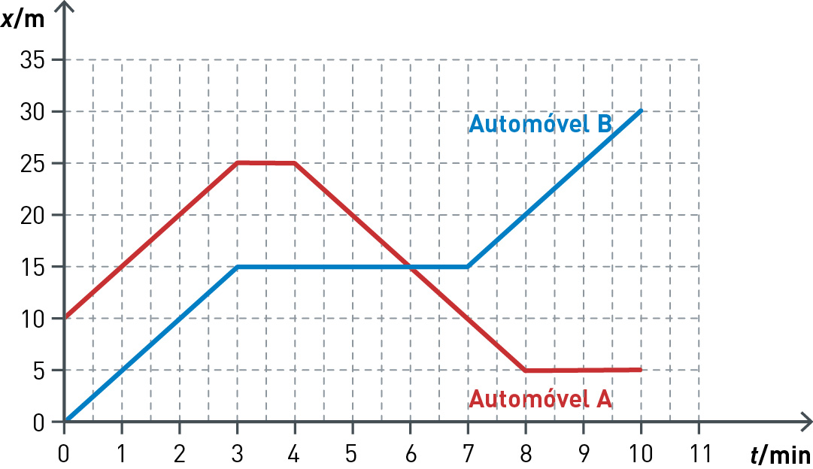

      - Considera as afirmações seguintes.

- O gráfico posição-tempo indica-nos, em cada instante, a posição em que os automóveis A e B se encontram.
- O automóvel A está em movimento relativamente ao automóvel B e a qualquer outro referencial.
- O automóvel A inverteu o sentido do movimento no instante $t=4 min$ e o automóvel B inverteu o sentido do movimento no instante $t=7 min$.
- Nos primeiros 3 min de movimento, os automóveis mantiveram-se a uma distância um do outro de 10 m.

Seleciona a opção correta.

- As afirmações I e IV são verdadeiras.
- As afirmações III e IV são verdadeiras.
- As afirmações I, II e III são verdadeiras.
- Só a afirmação II é verdadeira.

      - Classifica de verdadeira (V) ou falsa (F) cada uma das seguintes afirmações.

- O automóvel A deslocou-se durante 8 min no sentido negativo.
- Os automóveis cruzaram-se no instante $t=4 min$.
- Nos primeiros 3 min de movimento, os automóveis deslocaram-se com a mesma rapidez.
- Durante os 10 min de movimento, o automóvel A percorreu uma distância menor do que o automóvel B.
- A rapidez média do automóvel B é igual nos intervalos de tempo $\left[0;3\right] min$ e $\left[7;10\right] min$.

      - Seleciona a opção que corresponde ao valor da rapidez média do automóvel A nos primeiros 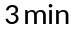de movimento.

- $r_{m}=\frac{3×60}{15} m/s$
- $r_{m}=\frac{15}{3×60} m/s$
- $r_{m}=\frac{3}{15} m/s$
- $r_{m}=\frac{15}{3} m/s$

GRUPO II

Considera o seguinte gráfico velocidade-tempo que diz respeito a parte do movimento retilíneo de um automóvel numa autoestrada, onde o limite de velocidade é de 120 km/h.
No instante $t=4 min$, o condutor do automóvel vê à sua frente um obstáculo a, aproximadamente, 120 m de distância, e tenta imobilizar o automóvel a tempo de evitar um acidente.
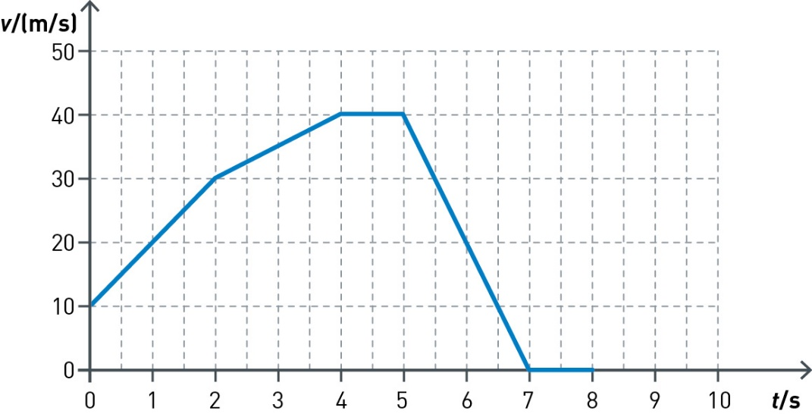

            - Considera as afirmações seguintes.

- O automóvel atingiu a velocidade máxima no instante $t=4 s$.
- O automóvel esteve em repouso entre os instantes $t=4 s$ e $t=5 s$.
- O automóvel deslocou-se no sentido negativo da trajetória no intervalo de tempo [5; 7] s.
- No intervalo de tempo [5; 7] s a velocidade e a aceleração têm sentidos opostos.

Seleciona a opção correta.

- As afirmações I e III são verdadeiras.
- As afirmações III e IV são verdadeiras.
- As afirmações I e IV são verdadeiras.
- Só a afirmação IV é verdadeira.

            - Seleciona a opção que procura representa a variação da velocidade do automóvel no intervalo de tempo [1; 3] s.

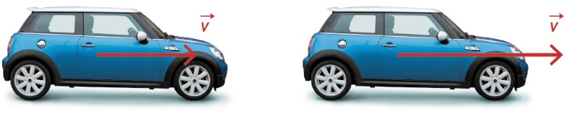

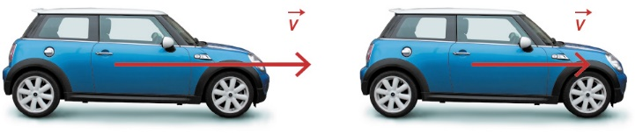

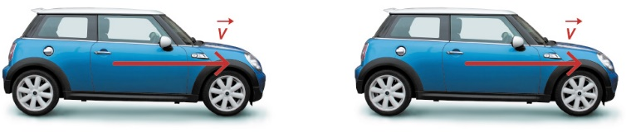

            - Mostra que o automóvel ia com excesso de velocidade no instante em que o condutor se apercebeu do obstáculo.
Apresenta todas as etapas de resolução.

            - Justifica, com cálculos, a seguinte frase:
“O condutor evitou o acidente.”

            - Seleciona a opção que corresponde ao valor da aceleração média do automóvel no intervalo de tempo [2; 3] s.

- $a_{m}=\frac{3-2}{35-30} m/s^{2}$
- $a_{m}=\frac{2-3}{35-30} m/s^{2}$

- $a_{m}=\frac{40-30}{4-2} m/s^{2}$
- $a_{m}=\frac{40-30}{2-4} m/s^{2}$

            - Classifica de verdadeira (V) ou falsa (F) cada uma das seguintes afirmações.

- De acordo com a Lei Fundamental da Dinâmica, os cintos de segurança são de vital importância em caso de acidente, pois ajudam a minimizar os danos nos passageiros quando estes são projetados para fora dos seus lugares.
- Quando um automóvel choca com um obstáculo, a força que o obstáculo exerce no automóvel e a força que o automóvel exerce no obstáculo constituem um par ação-reação.
- Numa colisão, a força que o obstáculo exerce sobre o veículo é tanto maior quanto menor for a variação do valor da velocidade sofrida pelo veículo.
- Quando um autocarro em repouso arranca bruscamente, os passageiros (em repouso) são atirados para a frente.
- Durante uma colisão, os airbags diminuem a pressão exercida sobre os passageiros, uma vez que as forças que atuam são distribuídas por uma área maior.

GRUPO III

Um corpo, de massa 0,5 kg, desliza sobre uma superfície horizontal sujeita ao sistema de forças representada na figura.
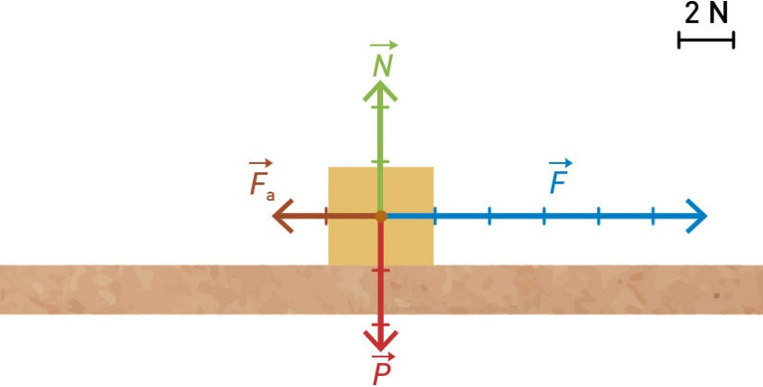
A intensidade da força $\vec{F}$ é de 12 N e a intensidade da força de atrito é de 4 N.

      - Determina a intensidade da força resultante.
Apresenta todas as etapas de resolução.

      - Determina o trabalho realizado pela força de atrito quando o corpo se desloca 50 cm.
Apresenta todas as etapas de resolução.

      - Considera as afirmações seguintes.

- O trabalho está associado à energia transferida entre sistemas por ação de forças.
- O trabalho é uma grandeza física cuja unidade no Sistema Internacional é o newton.
- O trabalho realizado pela força de atrito, quando o corpo desliza sobre a superfície horizontal, é um trabalho resistente.
- Se o trabalho realizado por uma força aplicada a um corpo é negativo, isso significa que foi transferida energia do corpo para o exterior.

Seleciona a opção correta.

- As afirmações I e III são falsas.
- As afirmações III e IV são falsas.
- As afirmações I, III e IV são verdadeiras.
- Só a afirmação IV é verdadeira.

GRUPO IV

Uma esfera maciça de chumbo, com volume de 0,20 dm³, foi colocada num recipiente com glicerina, tendo-se afundado completamente.
Nas condições em que a experiência foi realizada, é $ρ_{glicerina}=1,22 kg/{dm}^{3}$.
Considera $g=10 m/s^{2}$.

- Determina o valor da força de impulsão a que a esfera de chumbo fica sujeita quando está completamente mergulhada na glicerina.
Apresenta todas as etapas de resolução.

- Seleciona a alternativa que contém os termos que preenchem, sequencialmente, os espaços de forma a tornar verdadeira a afirmação seguinte.

“O valor da força de impulsão, que é _____________ ao valor do ______________ do volume de fluido deslocado, depende da ________________________ do fluido e do volume ______________ que é deslocado.”

- … maior … massa … massa … do corpo…
- … maior … peso … massa volúmica … do corpo…
- … igual … massa… massa … de fluído…
- … igual … peso … massa volúmica … de fluído…

FIM

COTAÇÕES

Grupo I |  |  | Grupo II |  |  |  |  |  | Grupo III |  |  | Grupo IV |  | TOTAL  (pontos)
1. | 2. | 3. | 1. | 2. | 3. | 4. | 5. | 6. | 1. | 2. | 3. | 1. | 2. | TOTAL  (pontos)
5 | 5 | 5 | 5 | 5 | 10 | 15 | 5 | 5 | 10 | 10 | 5 | 10 | 5 | 100

